**TRƯỜNG ĐẠI HỌC GIAO THÔNG VẬN TẢI**

**PHÂN HIỆU TẠI TP. HỒ CHÍ MINH**

**BỘ MÔN CÔNG NGHỆ THÔNG TIN**



**BÁO CÁO BÀI TẬP LỚN**

**THIẾT KẾ WEB**

**ĐỀ TÀI: TẠO WEB BÁN HÀNG ĐƠN GIẢN**

Giảng viên hướng dẫn: ThS. TRẦN THỊ DUNG

Sinh viên thực hiện: NGUYỄN NGUYÊN HUY

Lớp : CNTT

Khoá : K63

MSSV: 6351071030

Tp. Hồ Chí Minh, năm 2023

**TRƯỜNG ĐẠI HỌC GIAO THÔNG VẬN TẢI**

**PHÂN HIỆU TẠI TP. HỒ CHÍ MINH**

**BỘ MÔN CÔNG NGHỆ THÔNG TIN**



**BÁO CÁO BÀI TẬP LỚN**

**THIẾT KẾ WEB**

**ĐỀ TÀI: TẠO WEB BÁN HÀNG ĐƠN GIẢN**

Giảng viên hướng dẫn: ThS. TRẦN THỊ DUNG

Sinh viên thực hiện: NGUYỄN NGUYÊN HUY

Lớp : CNTT

Khoá :K63

MSSV: 6351071030

Tp. Hồ Chí Minh, năm 2023

**LỜI CẢM ƠN**

Qua thời gian học tập và rèn luyện tại trường Trường Đại học Giao thông Vận tải phân hiệu tại TP HCM, đến nay em đã được trang bị những kĩ năng, kiến thức cơ bản để có thể hoàn thành được bài tập lớn do giảng viên giao.

Cảm ơn tập thể các thầy cô giáo Bộ môn Công Nghệ Thông Tin và các thầy cô thỉnh giảng đã giảng dạy, luôn quan tâm và không ngần ngại dành thời gian để chỉ bày và giải đáp những thắc mắc của chúng em trong những tiết học và cả những lúc ngoài giờ.

Và cảm ơn thạc sĩ Trần Thị Dung đã luôn quan tâm nhiệt tình hướng dẫn, giúp đỡ chúng em trong quá trình triển khai và thực hiện bài tập lớn. Cô cũng luôn nhắc nhở, giúp đỡ mỗi khi chúng em gặp khó khăn, nhờ vậy mà em đã hoàn thành bài tập lớn của nhóm mình đúng thời hạn được giao. Nếu không có sự hướng dẫn nhiệt tình của cô thì có lẽ chúng em đã khó có thể thực hiện được bài tập đúng theo mong muốn của mình.

Nhóm chúng em đã bỏ ra nhiều thời gian để tìm hiểu và trang bị thêm kiến thức nhằm phục vụ cho việc thực hiện ý tưởng, nhưng chắc chắn rằng nhóm chúng em sẽ không thể tránh khỏi những sai sót không đáng có vì kiến thức còn hạn chế. Chúng em hi vọng rằng sẽ nhận được những lời góp ý quý báu của cô để chúng em có thể hoàn thiện ý tưởng của nhóm một cách tốt nhất có thể.

**NHẬN XÉT CỦA GIẢNG VIÊN HƯỚNG DẪN**

|  |
| --- |
| ***Tp. Hồ Chí Minh, ngày 17 tháng 11 năm 2023***  **Giảng viên hướng dẫn**  **Trần Thị Dung** |

**MỤC LỤC**

LỜI CẢM ƠN 3

NHẬN XÉT CỦA GIẢNG VIÊN HƯỚNG DẪN 4

MỤC LỤC 5

PHẦN I: SOURCE CODE 6

1. Trang Index 6

2. Trang Sale-do 9

3. Trang Sale-giay 11

4. Trang login 17

5. Trang register 22

PHẦN 2: CHƯƠNG TRÌNH 30

I. Lý do chọn đề tài quản lý 30

II. Mô tả bài toán 30

III. Giao diện chương trình 30

2. Trang sale giày 33

3. Trang sale đồ 34

4. Trang login 35

5. Trang resgistration 35

PHẦN 3. KẾT QUẢ VÀ KIẾN NGHỊ 36

PHỤ LỤC 37

TÀI LIỆU THAM KHẢO 38

**PHẦN I: SOURCE CODE**

1. **Trang Index**

|  |
| --- |
| <section class="wp-interest-products d-flex">         <div class="title-interest">             <h2>NHÓM SẢN PHẨM ĐƯỢC QUAN TÂM NHẤT</h2>          </div>          <ul class="list-interest-products d-flex">              <li class="item-interest-products">                  <a href="">                      <img src="public/image/giay-sandal.png" alt="">                   </a>                     <div class="name">                             GIÀY SANDAL                      </div>               </li>               <li class="item-interest-products">                    <a href="">                       <img src="public/image/tui-xach-nho.png" alt="">                    </a>                   <div class="name">                         TÚI XÁCH NHỎ                       </div>               </li>               <li class="item-interest-products">                   <a href="">                     <img src="public/image/quan-ao-thoi-trang.png" alt="">                    </a>                     <div class="name">                             QUẦN ÁO THỜI TRANG                       </div>                </li>             </ul>  </section> |

**Section Container:** <section class="wp-interest-products d-flex">: Đây là một phần tử <section> có class "wp-interest-products" và sử dụng flexbox (d-flex). Phần này đóng vai trò như container cho các thành phần khác bên trong nó.

**Tiêu Đề Nhóm Sản Phẩm Quan Tâm Nhất:** <div class="title-interest">: Phần này chứa tiêu đề cho nhóm sản phẩm được quan tâm nhất.

<h2>NHÓM SẢN PHẨM ĐƯỢC QUAN TÂM NHẤT</h2>: Tiêu đề của phần, trong trường hợp này là "NHÓM SẢN PHẨM ĐƯỢC QUAN TÂM NHẤT".

**Danh Sách Sản Phẩm Quan Tâm Nhất:** <ul class="list-interest-products d-flex">: Danh sách này chứa các mục sản phẩm được quan tâm nhất và sử dụng flexbox (d-flex). Mỗi mục trong danh sách (<li>) có class là "item-interest-products".

**Mỗi Mục Sản Phẩm Quan Tâm Nhất:** Mỗi mục trong danh sách đại diện cho một nhóm sản phẩm cụ thể:

* <li class="item-interest-products">: Mục sản phẩm.
* <a href="">: Liên kết đến trang chi tiết nhóm sản phẩm.
* <img src="public/image/giay-sandal.png" alt="">: Hình ảnh đại diện cho nhóm sản phẩm.
* <div class="name">GIÀY SANDAL</div>: Tên của nhóm sản phẩm.

|  |
| --- |
| <li class="product-item">   <a href="">     img src="public/image/demo-product-2.png" alt="" class="product-thumb">   </a>       <div class="product-name">           Túi Xách Nhỏ Đeo Vai Lock & Key       </div>       <div class="price">           843,000₫       </div>       <ul class="types-product">         <li>           img src="public/image/type-1.png" alt="">         </li>         <li>           <img src="public/image/type-2.png" alt="">         </li>         <li>           <img src="public/image/type-3.png" alt="">         </li>        </ul>       <div class="buy-now"><a href="">Xem chi tiết</a></div>         </li>         <li class="product-item">           <a href="">             <img src="public/image/demo-product-3.png" alt="" class="product-thumb">           </a>         <div class="product-name">              Túi Xách Nhỏ Đeo Vai Lock & Key           /div>       div class="price">              843,000₫       </div>       <ul class="types-product">         <li>         <img src="public/image/type-1.png" alt="">         </li>         <li>           <img src="public/image/type-2.png" alt="">         </li>         <li>            <img src="public/image/type-3.png" alt="">         </li> |

**Mỗi Sản Phẩm:** Mỗi sản phẩm được đặt trong một mục danh sách (<li>) có class là "product-item".

* <a href="">: Liên kết đến trang chi tiết sản phẩm.
* <img src="public/image/demo-product-2.png" alt="" class="product-thumb">: Hình ảnh của sản phẩm với class "product-thumb".
* <div class="product-name">: Tên của sản phẩm.
* <div class="price">: Giá của sản phẩm.
* <ul class="types-product">: Danh sách các loại sản phẩm, mỗi loại được đại diện bằng một hình ảnh.
* <div class="buy-now"><a href="">Xem chi tiết</a></div>: Nút "Xem chi tiết" với liên kết đến trang chi tiết sản phẩm.

1. **Trang Sale-do**

|  |
| --- |
| <div class="wp-list-product-collection d-flex">  <ul class="list-product-collection d-flex">  <li class="product-coll-item d-flex">     <a href="">         <img src="public/image/demo-ao-1.png" alt="" class="product-coll-thumb">     </a>     <ul class="types-coll-product">         <li>             <img src="public/image/type-1.png" alt="">         </li>         <li>             <img src="public/image/type-2.png" alt="">         </li>     </ul>     <div class="product-coll-name">         Túi Xách Nhỏ Đeo Vai Lock & Key     </div>     <div class="price-coll">         <span class="new-price">69,000₫</span>         <span class="old-price">289,000₫</span>     </div>     <div class="percent-discount">-76%</div> </li> <li class="product-coll-item d-flex">     <a href="">         <img src="public/image/demo-ao-2.png" alt="" class="product-coll-thumb">     </a>     <ul class="types-coll-product">         <li>             <img src="public/image/type-1.png" alt="">         </li>         <li>             <img src="public/image/type-2.png" alt="">         </li>     </ul>     <div class="product-coll-name">         Túi Xách Nhỏ Đeo Vai Lock & Key     </div>     <div class="price-coll">         <span class="new-price">69,000₫</span>         <span class="old-price">289,000₫</span>     </div>     <div class="percent-discount">-76%</div> </li> <li class="product-coll-item d-flex">     <a href="">         <img src="public/image/demo-ao-3.png" alt="" class="product-coll-thumb">     </a>     <ul class="types-coll-product">         <li>             <img src="public/image/type-1.png" alt="">         </li>         <li>             <img src="public/image/type-2.png" alt="">         </li>     </ul>     <div class="product-coll-name">         Túi Xách Nhỏ Đeo Vai Lock & Key     </div>     <div class="price-coll">         <span class="new-price">69,000₫</span>         <span class="old-price">289,000₫</span>     </div>     <div class="percent-discount">-76%</div> </li> <li class="product-coll-item d-flex">     <a href="">         <img src="public/image/demo-ao-4.png" alt="" class="product-coll-thumb">     </a>     <ul class="types-coll-product">         <li>             <img src="public/image/type-1.png" alt="">         </li>         <li>             <img src="public/image/type-2.png" alt="">         </li>     </ul>     <div class="product-coll-name">         Túi Xách Nhỏ Đeo Vai Lock & Key     </div>     <div class="price-coll">         <span class="new-price">69,000₫</span>         <span class="old-price">289,000₫</span>     </div>     <div class="percent-discount">-76%</div> </li> <li class="product-coll-item d-flex">     <a href="">         <img src="public/image/demo-ao-5.png" alt="" class="product-coll-thumb">     </a>     <ul class="types-coll-product">         <li>             <img src="public/image/type-1.png" alt="">         </li>         <li>             <img src="public/image/type-2.png" alt="">         </li>     </ul>     <div class="product-coll-name">         Túi Xách Nhỏ Đeo Vai Lock & Key     </div>     <div class="price-coll">         <span class="new-price">69,000₫</span>         <span class="old-price">289,000₫</span>     </div>     <div class="percent-discount">-76%</div> </li> <li class="product-coll-item d-flex">     <a href="">         <img src="public/image/demo-ao-6.png" alt="" class="product-coll-thumb">     </a>     <ul class="types-coll-product">         <li>             <img src="public/image/type-1.png" alt="">         </li>         <li>             <img src="public/image/type-2.png" alt="">         </li>     </ul>     <div class="product-coll-name">         Túi Xách Nhỏ Đeo Vai Lock & Key     </div>     <div class="price-coll">         <span class="new-price">69,000₫</span>         <span class="old-price">289,000₫</span>     </div>     <div class="percent-discount">-76%</div> </li> <li class="product-coll-item d-flex"> |

**Container của Danh Sách Sản Phẩm:** <div class="wp-list-product-collection d-flex">: Đây là một phần tử <div> đóng vai trò như container cho danh sách sản phẩm và được thiết lập sử dụng flexbox (d-flex).

**Danh Sách Sản Phẩm:** <ul class="list-product-collection d-flex">: Phần này đại diện cho danh sách sản phẩm và cũng sử dụng flexbox. Mỗi sản phẩm được đặt trong một mục danh sách (<li>) có class là "product-coll-item" và sử dụng flexbox (d-flex).

**Mỗi Sản Phẩm:** Mỗi sản phẩm có cấu trúc như sau: <a href="">: Liên kết đến trang chi tiết sản phẩm, tập trung vào một hình ảnh của sản phẩm. <img src="public/image/demo-ao-1.png" alt="" class="product-coll-thumb">: Hình ảnh của sản phẩm với class "product-coll-thumb". <ul class="types-coll-product">: Danh sách các loại sản phẩm, mỗi loại được đại diện bằng một hình ảnh. <div class="product-coll-name">: Tên sản phẩm. <div class="price-coll">: Giá sản phẩm, bao gồm giá mới và giá cũ. <div class="percent-discount">: Phần trăm giảm giá.

1. **Trang Sale-giay**

|  |
| --- |
| <header class="d-flex">     <div class="logo-header">        <a href="index.html"><img src="public/image/logo.png" alt=""></a>     </div>                 <menu>                     <ul class="menu d-flex">                         <li class="menu-item">                             <a href="#" class="menu-link">                                 Hàng mới                             </a>                         </li>                         <li class="menu-item">                             <a href="#" class="menu-link">                                 Sản phẩm                             </a>                             <div class="wp-sub-menu">                                 <div class="sub-menu">                                     <ul>                                         <li>GIÀY</li>                                         <li>Giày cao gót</li>                                         <li>Giày xăng đan</li>                                         <li>Giày Sneakers</li>                                         <li>Giày búp bê</li>                                         <li>Dép guốc</li>                                     </ul>                                     <ul>                                         <li>TÚI</li>                                         <li>Túi cỡ nhỏ</li>                                         <li>Túi cỡ trung</li>                                         <li>Balo</li>                                         <li>Ví - Clutch</li>                                     </ul>                                     <ul>                                         <li>PHỤ KIỆN</li>                                         <li>Mắt kính</li>                                         <li>Vớ</li>                                     </ul>                                     <ul>                                         <li>QUẦN ÁO </li>                                         <li>Đầm & Jumpsuit</li>                                         <li>Áo</li>                                         <li>Quần</li>                                         <li>Váy</li>                                         <li>Khoác</li>                                     </ul>                                     <ul>                                         <li>BỘ SƯU TẬP</li>                                         <li>Panorama Diamond</li>                                         <li>Panorama City</li>                                         <li>Lady Moon</li>                                         <li>Feelin Fall</li>                                         <li>Take Me To Summer</li>                                         <li>Color Your Life</li>                                         <li>BST Túi Ngôn Tình</li>                                         <li>Versatile Beauty</li>                                         <li>Shake It Up</li>                                         <li>JoyFul</li>                                         <li>Unstoppable New Year</li>                                         <li>Sun Moon</li>                                     </ul>                                 </div>                                 <div class="footer-sub-menu">                                     Miễn phí giao hàng toàn quốc với hóa đơn từ 300.000 đồng | Thời gian đổi trả sản                                     phẩm lên đến 30 ngày                                 </div>                             </div>                         </li>                         <li class="menu-item">                             <a href="sale-giay.html" class="menu-link">                                 Siêu sale dưỡng xinh                             </a>                         </li>                         <li class="menu-item">                             <a href="sale-do.html" class="menu-link">                                 Sale áo quần từ 99K                             </a>                         </li>                         <li class="menu-item">                             <a href="#" class="menu-link">                                 Showroom                             </a>                         </li>                     </ul>                 </menu>       <div class="wp-form-search">         input type="text" name="search" id="search" placeholder="Tìm kiếm">                     <i class="fa-solid fa-magnifying-glass"></i>                 </div>                 <div class="wp-tools">                     <a href="https://juno.vn/blogs/he-thong-cua-hang">                         <i class="fa-solid fa-user"></i>                     </a>                     <a href="https://juno.vn/cart">                         <i class="fa-solid fa-cart-shopping"></i>                     </a>                 </div>             </header> |

**Header (Phần Đầu Trang):** <header class="d-flex">: Tạo một phần tử header với class "d-flex", cho biết sẽ sử dụng flexbox để bố trí.

**Logo:<div class="logo-header">:** Phần tử div này chứa logo của trang web và được bao bọc bởi thẻ <a> để tạo liên kết về trang chủ. <a href="index.html"><img src="public/image/logo.png" alt=""></a>: Thẻ <a> với thuộc tính href "index.html" tạo một liên kết về trang chủ. Thẻ <img> bên trong hiển thị logo với nguồn "public/image/logo.png" và alt trống.

**Menu: <menu>:** Phần này chứa menu điều hướng chính. <ul class="menu d-flex">: Danh sách không thứ tự này được đặt class "menu" và "d-flex" để áp dụng kiểu dáng flexbox cho các phần tử con.

**Mục Menu:** <li class="menu-item">: Mỗi mục danh sách đại diện cho một mục menu và được đặt class "menu-item". <a href="#" class="menu-link">Hàng mới</a>: Thẻ mở rộng trong mỗi mục danh sách tạo một liên kết với văn bản "Hàng mới".

**Submenu:** <div class="wp-sub-menu">: Phần này chứa submenu xuất hiện khi người dùng di chuột qua một mục menu có submenu. Các thẻ <ul> và <li> lồng nhau đại diện cho các mục submenu. Mỗi <ul> chứa một danh sách các mục liên quan.

**Form Tìm Kiếm:** <div class="wp-form-search">: Phần này chứa ô nhập tìm kiếm và biểu tượng kính lúp. <input type="text" name="search" id="search" placeholder="Tìm kiếm">: Ô nhập này cho phép người dùng nhập các truy vấn tìm kiếm. <i class="fa-solid fa-magnifying-glass"></i>: Biểu tượng này đại diện cho một chiếc kính lúp cho chức năng tìm kiếm.

**Công Cụ (Tools):** <div class="wp-tools">: Phần này chứa các công cụ hoặc liên kết như trang cá nhân và giỏ hàng. <a href="https://juno.vn/blogs/he-thong-cua-hang"><i class="fa-solid fa-user"></i></a>: Liên kết này dẫn đến trang cá nhân. <a href="https://juno.vn/cart"><i class="fa-solid fa-cart-shopping"></i></a>: Liên kết này dẫn đến giỏ hàng.

|  |
| --- |
| <div id="wp-footer">                        <footer>                 <div class="head">                                    </div>                 <div class="head-footer d-flex">                     <div class="contact">                        <ul>                         <li>                         <h3>GỌI MUA HÀNG ONLINE (08:00 - 21: 00 mỗi ngày)</h3>                                 <h1>1800 1162</h1>                                 <p>Tất cả các ngày trong tuần (Trừ tết Âm Lịch)</p>                             </li>                             <li>                                 <h3>GÓP Ý & KHIẾU NẠI (08:30 - 20:30)</h3>                                 <h1>1800 1160</h1>                                 <p>Tất cả các ngày trong tuần (Trừ tết Âm Lịch)</p>                             </li>                         </ul>             </div>                 <div class="system">                   h2>HỆ THỐNG SHOWROOM</h2>       <a href=""><img src="public/image/he-thong-showroom.png" alt=""></a>       a href="https://juno.vn/blogs/he-thong-cua-hang" target="_blank">Xem địa chỉ hệ thống 66 showroom</a>             </div>                     <div class="fanpage">                         <h2>FANPAGE CỦA CHÚNG TÔI</h2>                         <a href=""><img src="public/image/fanpage-cua-chung-toi.png" alt=""></a>                         <ul class="wp-social-media d-flex">                             <li class="social-media-item"><a href="https://www.facebook.com/giayjuno" target="_blank">                                     <i class="fa-brands fa-facebook"></i>                                 </a></li>                             <li class="social-media-item"><a href="https://www.instagram.com/juno.vn/" target="_blank">                                     <i class="fa-brands fa-instagram"></i>                                 </a></li>                             <li class="social-media-item"><a href="https://www.youtube.com/user/JunoShoesVn" target="_blank">                                     <i class="fa-brands fa-youtube"></i>                                 </a></li>                             <li class="social-media-item"><a href="https://www.tiktok.com/@junoofficial" target="_blank">                                     <i class="fa-brands fa-tiktok"></i>                                 </a></li>                         </ul>                     </div>                 </div>                 <div class="wp-body-footer">                     <div class="body-footer container d-flex">                         <div class="support">                             <h2>HỖ TRỢ KHÁCH HÀNG</h2>                             <ul class="d-flex">                                 <li><a href="">                                         Hướng dẫn chọn cỡ giày</a></li>                                 <li><a href="">Chính sách đổi trả</a></li>                                 <li><a href="">Thanh toán giao nhận</a></li>                                 <li><a href=""> Chính sách bảo mật</a></li>                                 <li><a href="">Câu hỏi thường gặp</a></li>                                 <li><a href="">Chính sách khách hàng thân thiết</a></li>                                 <li><a href="">Hướng dẫn mua hàng Online</a></li>                             </ul>                         </div>                         <div class="about">                             <h2>VỀ JUNO</h2>                             <ul class="d-flex">                                 <li><a href="">Giới thiệu</a></li>                                 <li><a href="">Liên hệ</a></li>                                 <li><a href="">Tin tức Juno</a></li>                                 <li><a href="">Thông tin thời trang</a></li>                                 <li><a href="">Cơ hội làm việc tại Juno</a></li>                             </ul>                         </div>                         <div></div>                     </div>                 </div>                 <div class="wp-copyright d-flex">                     <div class="copyright">                         <i class="fa-regular fa-copyright"></i>                         Công ty Cổ phần Seedcom Fashion Group                     </div>                     <div class="certification">                         <a href=""><img src="public/image/chung-chi.png" alt=""></a>                         Powered by Haravan Enterprise.                     </div>                 </div>             </footer>         </div> |

**Header Container:** <div id="wp-footer">: Đây là một phần tử <div> với id là "wp-footer", đóng vai trò như container chứa toàn bộ phần footer.

**Các Phần Của Footer:** <footer>: Phần này đại diện cho phần footer của trang web. <div class="head">: Một phần tử <div> trống, có thể sử dụng để thêm nội dung ở phía đầu của footer. <div class="head-footer d-flex">: Một phần tử <div> chứa các phần tử con bên trong footer, được thiết lập sử dụng flexbox.

**Liên Hệ và Góp Ý:** <div class="contact">: Phần này chứa thông tin liên hệ và góp ý. Danh sách (<ul>) với hai mục (<li>) chứa số điện thoại và thông tin góp ý. Hệ Thống Showroom: <div class="system">: Phần này chứa thông tin về hệ thống showroom. <a href=""><img src="public/image/he-thong-showroom.png" alt=""></a>: Liên kết và hình ảnh của hệ thống showroom. <a href="https://juno.vn/blogs/he-thong-cua-hang" target="_blank">Xem địa chỉ hệ thống 66 showroom</a>: Liên kết đến trang xem địa chỉ các showroom. Fanpage và Mạng Xã Hội: <div class="fanpage">: Phần này chứa thông tin về fanpage và các liên kết mạng xã hội.Các liên kết và hình ảnh cho fanpage và các mạng xã hội như Facebook, Instagram, YouTube, và TikTok.

1. **Trang login**
2. HTML

|  |
| --- |
| <div class="wrapper">         <form action="">             <h1>Login</h1>             <div class="input-box">                 <input type="text" placeholder="Username" required>                 <i class='bx bxs-user'></i>             </div>             <div class="input-box">                 <input type="password" placeholder="Password" id="passwordInput" required>                 <i class='bx bxs-lock-alt'></i>              </div>              <div class="remember-forgot">                 <label for=""> <input type="checkbox" onchange="togglePasswordVisibility()" >Remember me</label>                 <a href="#">Forgot password?</a>             </div>              <button type="submit" class="btn">Login</button>              <div class="register-link">                 <p>Don't have an accout? <a href="#"> Register</a></p>              </div>         </form>     </div> |

**Div wrapper:** **<div class="wrapper">** là một container chứa toàn bộ nội dung của biểu mẫu đăng nhập.

**Form: <form action=" ">** là phần form để người dùng nhập thông tin đăng nhập. Hiện tại, thuộc tính **action** của form không được đặt giá trị, có nghĩa là form sẽ gửi dữ liệu đến chính trang hiện tại khi được submit.

**Tiêu đề h1: <h1>Login</h1>** là tiêu đề của biểu mẫu, thông báo rằng đây là trang đăng nhập.

**Các input-box:**

* *Username: <div class="input-box">...</div>* chứa một input để người dùng nhập tên đăng nhập (username). Có một biểu tượng user icon bên phải của input.
* *Password: <div class="input-box">...</div>* chứa một input để người dùng nhập mật khẩu (password). Có một biểu tượng lock icon bên phải của input. Đặc biệt, input này có id là "passwordInput".

**Remember me và Forgot password:**

* *<div class="remember-forgot">...</div>* chứa một checkbox để người dùng nhớ thông tin đăng nhập (Remember me). Ngoài ra, có một liên kết ("Forgot password?") để người dùng có thể khôi phục mật khẩu nếu cần.

**Nút Đăng nhập: <button type="submit" class="btn">Login</button>** là nút submit để gửi thông tin đăng nhập.

**Liên kết đăng ký:**

*<div class="register-link">...</div>* chứa một liên kết để người dùng chuyển đến trang đăng ký nếu họ chưa có tài khoản.

**JavaScript function:**

* Có một hàm JavaScript được gọi từ sự kiện onchange của checkbox "Remember me": togglePasswordVisibility(). Hàm này chưa được cung cấp trong đoạn mã HTML bạn đã đưa ra, nhưng giả sử nó thực hiện chức năng để hiển thị/ẩn mật khẩu.

1. Java Script

|  |
| --- |
| function togglePasswordVisibility() {         var passwordInput = document.getElementById('passwordInput');         passwordInput.type = (passwordInput.type === 'password') ? 'text' : 'password';     } |

**Lấy đối tượng input mật khẩu:** Sử dụng document.getElementById('passwordInput') để lấy đối tượng của input mật khẩu dựa trên id "passwordInput".

**Chuyển đổi kiểu mật khẩu:** Sử dụng một câu lệnh điều kiện ((passwordInput.type === 'password') ? 'text' : 'password') để kiểm tra kiểu hiện tại của input mật khẩu. Nếu kiểu là 'password', nó sẽ chuyển đổi thành 'text', và ngược lại. Điều này thay đổi kiểu hiển thị của mật khẩu giữa dạng văn bản thông thường và dạng văn bản hiển thị mật khẩu.

1. CSS

|  |
| --- |
| @import url('https://fonts.googleapis.com/css2?family=Poppins:wght@100;200;300;400;500;600;700;800;900&display=swap');  * {     margin: 0;     padding: 0;     box-sizing: border-box;     font-family: "Poppins", sans-serif; }  body {     display: flex;     justify-content: center;     align-items: center;     min-height: 100vh;     background: url('/Juno-clone/public/image/login.png') no-repeat;     background-size: cover;     background-position: center; }  .wrapper{     position: relative;     width: 420px;     background: transparent;     border: 2px solid rgba(255, 255, 255, .2);     backdrop-filter: blur(20px);     box-shadow: 0 0 10px rgb(0 , 0, 0, .2);     color: #fff;     border-radius: 10px;     padding: 30px 40px; }  .wrapper h1 {     font-size: 36px;     text-align: center; }  .wrapper .input-box {     width: 100%;     height: 50px;     margin: 30px 0;     position: relative; }  .input-box input {     width: 100%;     height: 100%;     background: transparent;     border: none;     outline: none;     border: 2px solid rgba(255, 255, 255, .2);     border-radius: 40px;     font-size: 16px;     color: #fff;     padding: 20px 45px 20px 20px; }  .input-box input::placeholder {     color: #fff; }  .input-box i {     position: absolute;     right: 20px;     top: 50%;     transform: translateY(-50%);     font-size: 20px; }  .wrapper .remember-forgot {     display: flex;     justify-content: space-between;     font-size: 14.5px;     margin: -15px 0 15px; }  .remember-forgot label input {     accent-color: #fff;     margin-right: 3px; }  .remember-forgot a {     color: #fff;     text-decoration: none; }  .remember-forgot a:hover {     text-decoration: underline; }  .wrapper .btn {     width: 100%;     height: 45px;     background: #fff;     border: none;     outline: none;     border-radius: 40px;     box-shadow:  0 0 10px rgba(0, 0, 0, .1);     cursor: pointer;     font-size: 16px;     color: #333;     font-weight: 600; }  .wrapper .register-link {     font-size: 15.5px;     text-align: center;     margin: 20px 0 15px; }  .register-link p a {     color: #fff;     text-decoration: none;     font-weight: 600; }  .input-box p a:hover {     text-decoration: underline; } |

**Import Font:**

* @import url('https://fonts.googleapis.com/css2?family=Poppins:wght@100;200;300;400;500;600;700;800;900&display=swap');: Import font Poppins từ Google Fonts với các trọng số (weights) từ 100 đến 900.

**Universal Styles:**

* *\*:* Thiết lập margin, padding, box-sizing và font-family cho tất cả các phần tử trên trang.
* *body*: Hiển thị trang web dưới dạng flex để căn giữa theo chiều ngang và chiều dọc. Đặt background của body với một hình ảnh và cài đặt background-size và background-position.

**.wrapper Styles:**

* *.wrapper:* Định dạng phần tử chứa biểu mẫu đăng nhập.
* Thiết lập kích thước, màu sắc, đường viền, và hiệu ứng blur cho nền của .wrapper.
* Đặt shadow và bo tròn góc cho *.wrapper.*
* Thiết lập màu chữ là trắng và padding cho nội dung trong .wrapper.

**Typography Styles:**

* *.wrapper h1:* Định dạng tiêu đề của biểu mẫu với kích thước lớn và căn giữa.

**Input Styles:**

* *.wrapper .input-box:* Định dạng hộp chứa input.
* *.input-box input:* Thiết lập input với chiều rộng và chiều cao, background trong suốt, đường viền, và bo tròn góc. Màu chữ là trắng và padding được thêm vào.
* *.input-box input::placeholder:* Định dạng màu chữ của văn bản gợi ý trong input.
* .input-box i: Thiết lập vị trí và kiểu chữ của biểu tượng.

**Remember and Forgot Styles:**

* *.wrapper .remember-forgot:* Định dạng phần nhớ mật khẩu và quên mật khẩu với hiển thị flex, justify-content space-between và margin.
* *.remember-forgot label input:* Định dạng checkbox với màu chữ trắng và margin-right.
* *.remember-forgot a:* Định dạng liên kết với màu chữ trắng và không gạch chân, cũng như hover effect.

**Button Styles:**

* *.wrapper .btn:* Định dạng nút đăng nhập với màu nền trắng, đường viền, box-shadow, và bo tròn góc. Màu chữ là đen, font-size và font-weight được thiết lập.

**Register Link Styles:**

* *.wrapper .register-link:* Định dạng phần liên kết đăng nhập với font-size và margin.
* *.register-link p a:* Định dạng liên kết với màu chữ trắng và font-weight. Hover effect có gạch chân.

1. **Trang register**
2. HTML

|  |
| --- |
| <div class="wrapper">         <h1>Registration</h1>         <form action="#" onsubmit="return validateForm()">             <div class="input-box">                 <input type="text" placeholder="Username" required>                 <i class="bx bxs-user"></i>             </div>              <div class="input-box">                 <input type="email" placeholder="Email" required>                 <i class="bx bxs-envelope"></i>             </div>              <div class="input-box">                 <input type="tel" placeholder="Phone" id="phone">                 <i class="bx bxs-phone"></i>             </div>                          <div class="input-box show-password">                 <input type="password" id="password" placeholder="Password" required>             </div>              <div class="remember-forgot">                 <label for=""> <input type="checkbox" onchange="togglePasswordVisibility()"> Remember me</label>             </div>              <div class="remember-forgot">                 <label for="agreeCheckbox">                     <input type="checkbox" id="agreeCheckbox" required>I agree to the terms and conditions                 </label>             </div>              <button type="submit" class="btn" onclick="registerSuccess()">Register</button>              <div class="register-link">                 <p>Already have an account? <a href="#">Login</a></p>             </div>         </form>     </div> |

**Div wrapper:** <div class="wrapper"> là một container tổng quát chứa toàn bộ nội dung của biểu mẫu đăng ký.

**Tiêu đề h1:** <h1>Registration</h1> là tiêu đề của biểu mẫu, thông báo rằng đây là trang đăng ký.

**Form:** <form action="#" onsubmit="return validateForm()"> là phần form sẽ được submit khi người dùng nhấn nút đăng ký. onsubmit là sự kiện sẽ xảy ra khi form được submit, và nó sẽ gọi hàm validateForm() để kiểm tra dữ liệu nhập vào.

**Các input-box:** Các div có class input-box chứa các trường nhập liệu (input fields) cùng với các biểu tượng (icons) được thêm vào bằng cách sử dụng thẻ <i>.

**Username:** <input type="text" placeholder="Username" required>

**Email:** <input type="email" placeholder="Email" required>

**Phone:** <input type="tel" placeholder="Phone" id="phone">

**Password:** <input type="password" id="password" placeholder="Password" required>

**Remember me checkbox:** <label for=""> <input type="checkbox" onchange="togglePasswordVisibility()"> Remember me</label> là checkbox để nhớ thông tin đăng nhập. Khi được chọn, sự kiện onchange sẽ gọi hàm togglePasswordVisibility().

**Agree to terms and conditions checkbox:** <label for="agreeCheckbox"><input type="checkbox" id="agreeCheckbox" required>I agree to the terms and conditions</label> là checkbox yêu cầu người dùng đồng ý với các điều khoản và điều kiện.

**Nút Đăng ký:** <button type="submit" class="btn" onclick="registerSuccess()">Register</button> là nút submit để gửi thông tin đăng ký.

Khi được nhấn, nó gọi hàm registerSuccess().

**Liên kết đăng nhập:** <div class="register-link"><p>Already have an account? <a href="#">Login</a></p></div> là một đoạn văn bản cung cấp liên kết đến trang đăng nhập cho những người dùng đã có tài khoản.

1. Java script

|  |
| --- |
| <script>         var passwordInput = document.getElementById('password');         var phoneInput = document.getElementById('phone');          function togglePasswordVisibility() {             passwordInput.type = (passwordInput.type === 'password') ? 'text' : 'password';         }          function validateForm() {             // Kiểm tra định dạng số điện thoại             var phoneRegex = /^\d{10}$/; // Ví dụ: 10 chữ số              if (!phoneRegex.test(phoneInput.value)) {                 alert("Vui lòng nhập số điện thoại hợp lệ (ví dụ: 0123456789)");                 return false;             }              // Các kiểm tra khác (nếu cần)              return true;         }          function registerUser() {             // Kiểm tra định dạng số điện thoại             var phoneRegex = /^\d{10}$/; // Ví dụ: 10 chữ số              if (!phoneRegex.test(phoneInput.value)) {                 alert("Vui lòng nhập số điện thoại hợp lệ (ví dụ: 1234567890)");                 return false;             }              alert("Đăng ký thành công!");             return true;         }      </script> |

**Lấy đối tượng input:**

* *var passwordInput = document.getElementById('password');* :Lấy đối tượng input của mật khẩu bằng cách sử dụng getElementById với id là 'password'.
* *var phoneInput = document.getElementById('phone');*: Lấy đối tượng input của số điện thoại bằng cách sử dụng getElementById với id là 'phone'.

**Hàm togglePasswordVisibility():**

* Hàm này được gọi khi checkbox "Remember me" được thay đổi (sự kiện onchange).
* Khi được gọi, nó chuyển đổi giữa hiển thị và ẩn mật khẩu bằng cách thay đổi kiểu của input mật khẩu.

**Hàm validateForm():**

* Hàm này được gọi khi người dùng nhấn nút Đăng ký và trước khi form được submit.
* Kiểm tra xem số điện thoại nhập vào có đúng định dạng không (trong ví dụ, 10 chữ số).
* Nếu không đúng định dạng, hiển thị cảnh báo và ngăn chặn việc submit form bằng cách trả về giá trị false.

**Hàm registerUser():**

* Hàm này được gọi khi người dùng nhấn nút Đăng ký và sau khi form đã được kiểm tra (validateForm() đã trả về true).
* Kiểm tra lại định dạng số điện thoại và các điều kiện khác nếu cần.
* Nếu tất cả điều kiện đều đáp ứng, hiển thị thông báo đăng ký thành công và trả về true để cho phép submit form.

1. CSS

|  |
| --- |
| <style>         * {             margin: 0;             padding: 0;             box-sizing: border-box;             font-family: "Poppins", sans-serif;         }          body {             display: flex;             justify-content: center;             align-items: center;             min-height: 100vh;             background: url('/Juno-clone/public/image/login.png') no-repeat;             background-size: cover;             background-position: center;         }          .wrapper {             position: relative;             width: 420px;             background: transparent;             border: 2px solid rgba(255, 255, 255, .2);             backdrop-filter: blur(20px);             box-shadow: 0 0 10px rgb(0 , 0, 0, .2);             color: #fff;             border-radius: 10px;             padding: 30px 40px;         }          .wrapper h1 {             font-size: 36px;             text-align: center;             margin-bottom: 20px;         }          .wrapper .input-box {             width: 100%;             height: 50px;             margin: 15px 0;             position: relative;         }          .input-box input {             width: 100%;             height: 100%;             background: transparent;             border: none;             outline: none;             border: 2px solid rgba(255, 255, 255, .2);             border-radius: 40px;             font-size: 16px;             color: #fff;             padding: 20px 45px 20px 20px;         }          .input-box input::placeholder {             color: #fff;         }          .input-box i {             position: absolute;             right: 20px;             top: 50%;             transform: translateY(-50%);             font-size: 20px;             cursor: pointer;         }          .wrapper .remember-forgot {             display: flex;             justify-content: space-between;             font-size: 14.5px;             margin: -15px 0 15px;         }          .remember-forgot label input {             accent-color: #fff;             margin-right: 3px;         }          .remember-forgot a {             color: #fff;             text-decoration: none;         }          .remember-forgot a:hover {             text-decoration: underline;         }          .wrapper .btn {             width: 100%;             height: 45px;             background: #fff;             border: none;             outline: none;             border-radius: 40px;             box-shadow:  0 0 10px rgba(0, 0, 0, .1);             cursor: pointer;             font-size: 16px;             color: #333;             font-weight: 600;             margin-top: 20px;         }          .wrapper .register-link {             font-size: 15.5px;             text-align: center;             margin: 20px 0 15px;         }          .register-link p a {             color: #fff;             text-decoration: none;             font-weight: 600;         }          .register-link p a:hover {             text-decoration: underline;         }      </style> |

**Universal Styles:**

* ‘*’: Thiết lập margin, padding, box-sizing và font-family cho tất cả các phần tử trên trang.
* ‘body’: Thiết lập hiển thị flex để căn giữa nội dung theo chiều ngang và dọc. Đặt background cho body bằng một hình ảnh và thiết lập thuộc tính background-size và background-position.

**.wrapper Styles:**

* .wrapper: Định dạng phần tử chứa biểu mẫu đăng ký.
* Thiết lập kích thước, màu sắc, đường viền, và hiệu ứng blur cho nền của .wrapper.
* Đặt shadow và bo tròn góc cho .wrapper.
* Thiết lập màu chữ là trắng và padding cho nội dung trong .wrapper.

**Typography Styles:**

* .wrapper h1: Định dạng tiêu đề của biểu mẫu với kích thước lớn, căn giữa và margin-bottom.

**Input Styles:**

* .wrapper .input-box: Định dạng hộp chứa input.
* .input-box input: Thiết lập input với chiều rộng và chiều cao, background trong suốt, đường viền, và bo tròn góc. Màu chữ là trắng và padding được thêm vào.
* .input-box input::placeholder: Định dạng màu chữ của văn bản gợi ý trong input.

**Icon Styles:**

* .input-box i: Thiết lập vị trí và kiểu chữ của biểu tượng.

**Remember and Forgot Styles:**

* .wrapper .remember-forgot: Định dạng phần nhớ mật khẩu và quên mật khẩu với hiển thị flex, justify-content space-between và margin.
* .remember-forgot label input: Định dạng checkbox với màu chữ trắng và margin-right.
* .remember-forgot a: Định dạng liên kết với màu chữ trắng và không gạch chân, cũng như hover effect.

**Button Styles:**

* .wrapper .btn: Định dạng nút đăng ký với màu nền trắng, đường viền, box-shadow, và bo tròn góc. Màu chữ là đen, font-size và font-weight được thiết lập.

**Register Link Styles:**

* .wrapper .register-link: Định dạng phần liên kết đăng nhập với font-size và margin.
* .register-link p a: Định dạng liên kết với màu chữ trắng và font-weight. Hover effect có gạch chân.

## **PHẦN 2: CHƯƠNG TRÌNH**

### **Lý do chọn đề tài quản lý**

*Nhu cầu thực tiễn:* Trong hầu hết các tổ chức giáo dục, quản lý thông tin của sinh viên là một nhiệm vụ quan trọng. Các thông tin bao gồm danh tính, học phí, lịch học, điểm số, và nhiều thông tin khác. Một hệ thống quản lý sinh viên giúp tổ chức quản lý thông tin này hiệu quả hơn.

*Tích hợp dữ liệu:* Quản lý sinh viên liên quan đến nhiều dữ liệu khác nhau, từ thông tin cá nhân đến tình trạng học tập và tài chính. Cần một hệ thống để tổng hợp, lưu trữ và cung cấp dữ liệu này dễ dàng truy cập và quản lý.

*Tăng cường hiệu suất:* Một hệ thống quản lý sinh viên có thể giúp tổ chức giáo dục tăng cường hiệu suất. Nó có thể tự động hóa các quy trình quản lý, giảm thời gian và công sức của người làm việc và giảm thiểu sai sót.

### **Mô tả bài toán**

Chương trình website bán hàng của em được xây dựng với mục đích giúp quản lý và thực hiện các giao dịch mua bán một cách hiệu quả. Em lựa chọn chủ đề này để đảm bảo việc quản lý sản phẩm, đơn hàng và thông tin khách hàng diễn ra một cách thuận lợi, đồng thời cung cấp các chức năng tiện ích cho người dùng.

Chương trình của em tích hợp 9 chức năng chính, trong đó có các chức năng như thêm sản phẩm, hiển thị thông tin chi tiết sản phẩm, xóa sản phẩm, chỉnh sửa thông tin sản phẩm, tìm kiếm sản phẩm theo nhiều tiêu chí, sắp xếp danh sách sản phẩm, và các chức năng quản lý đơn hàng.

Em sử dụng cấu trúc dữ liệu và thuật toán phù hợp với mô hình quản lý bán hàng. Cụ thể, em ưu dụng cấu trúc dữ liệu danh sách liên kết và các thuật toán sắp xếp như sắp xếp nhanh, sắp xếp trộn để giải quyết các thách thức trong quản lý sản phẩm. Lựa chọn này giúp em tận dụng kiến thức từ môn cấu trúc dữ liệu và giải thuật, đồng thời mang lại hiệu suất và trải nghiệm người dùng tốt.

### **Giao diện chương trình**

1. Trang chính

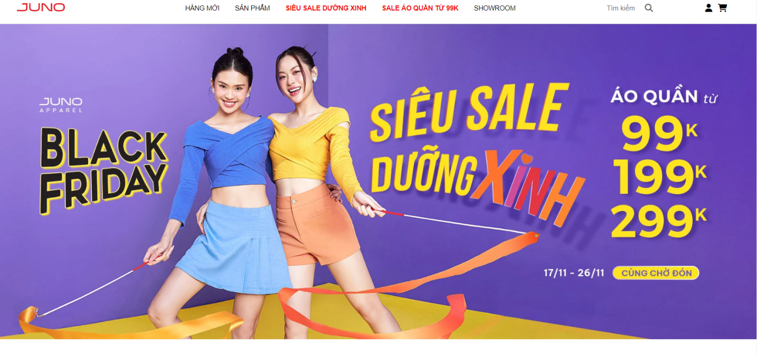

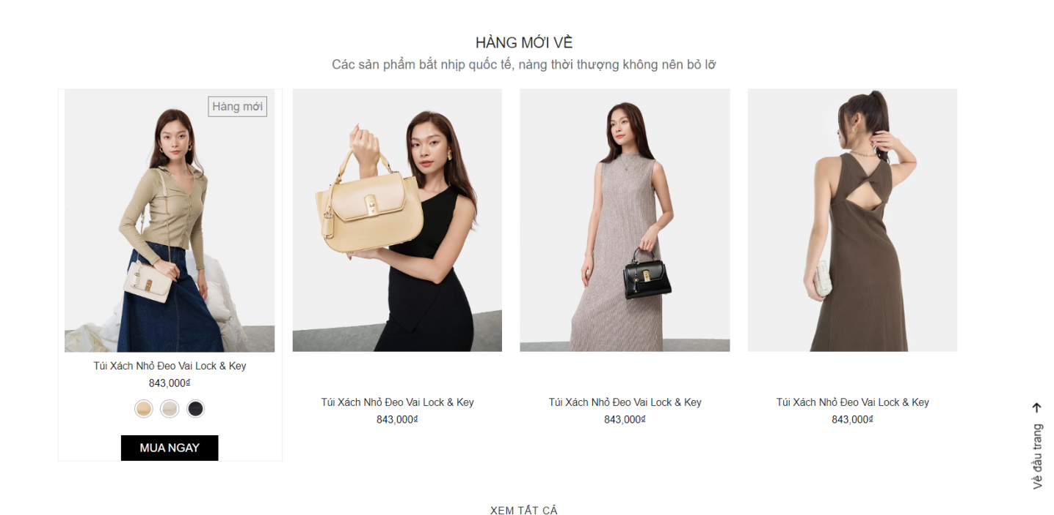

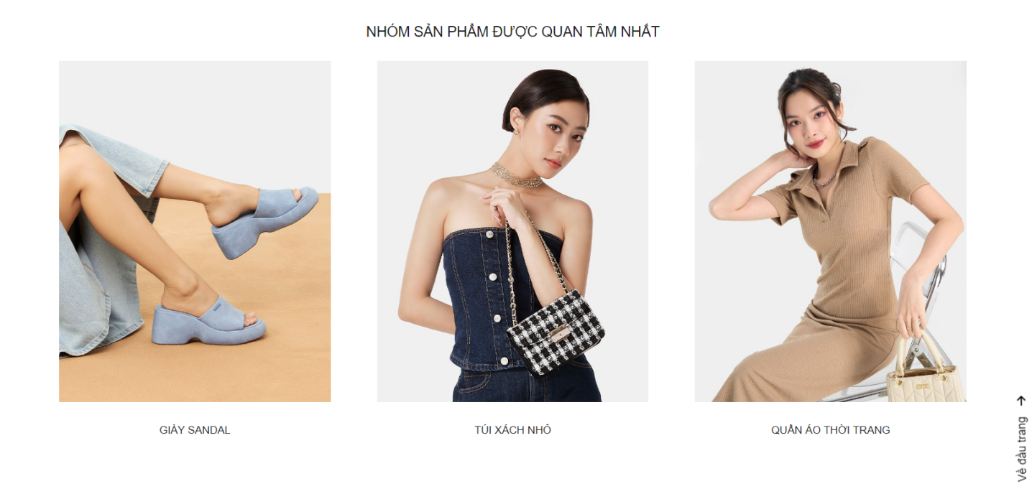

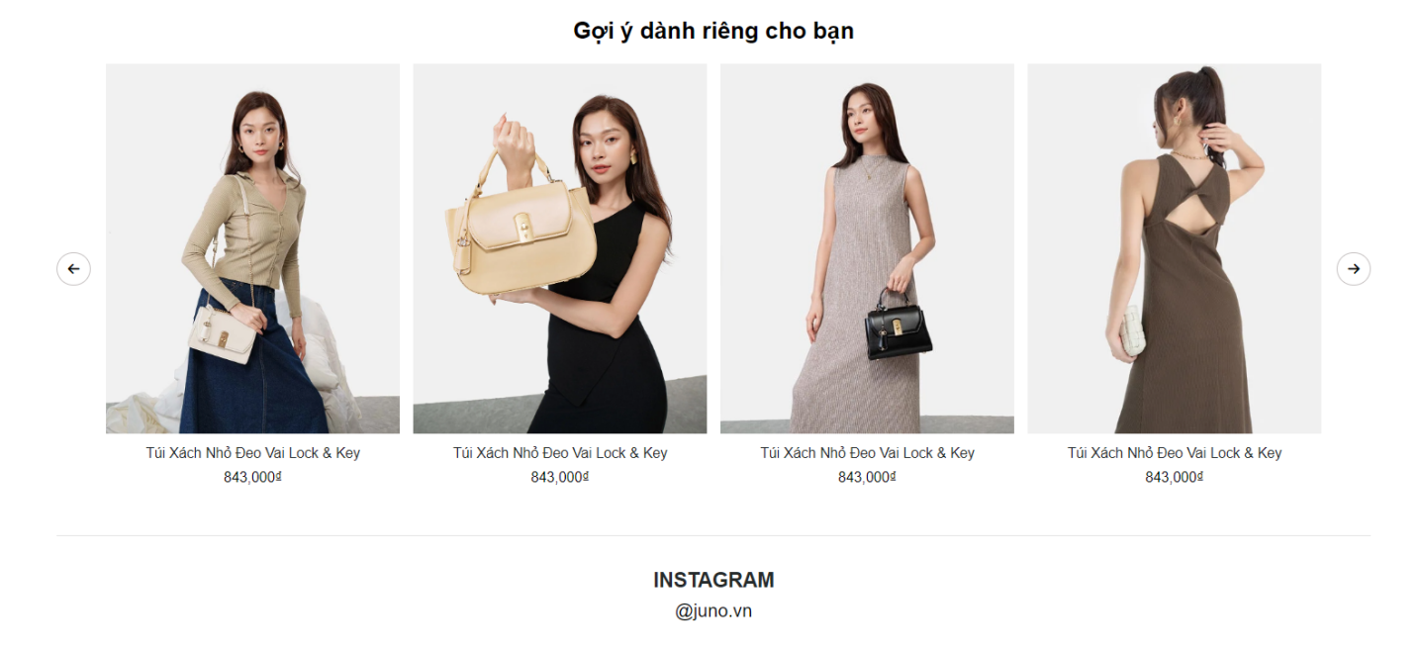

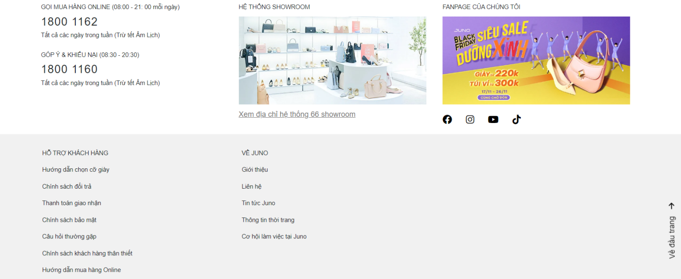

1. Trang sale giày

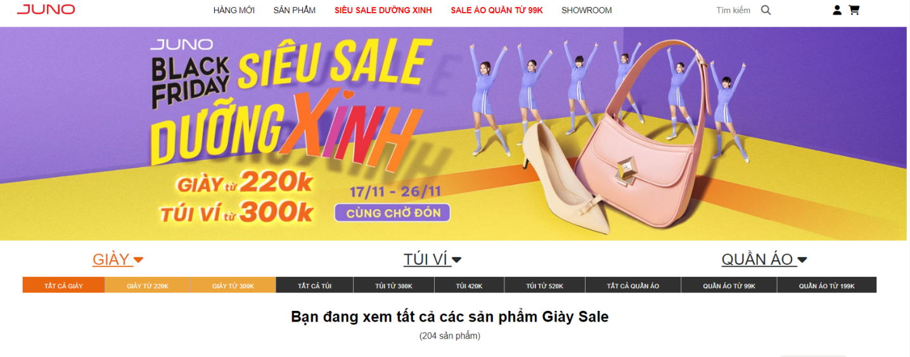

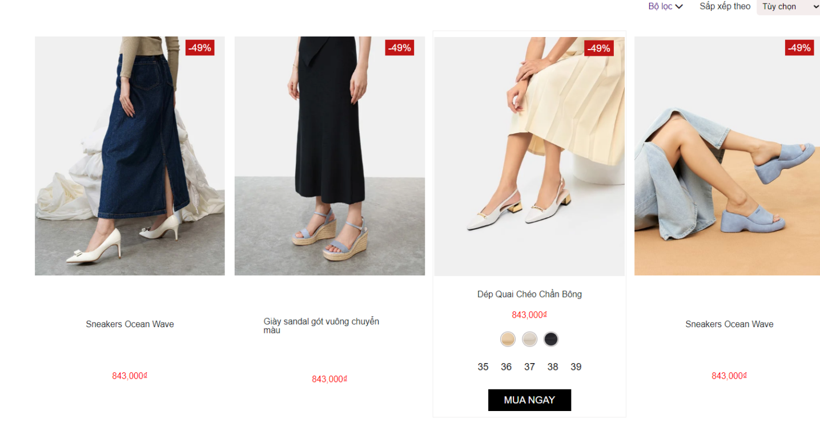

1. Trang sale đồ

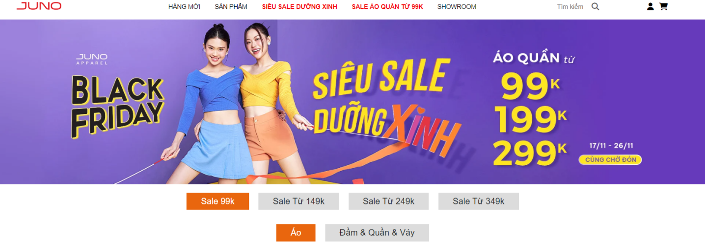

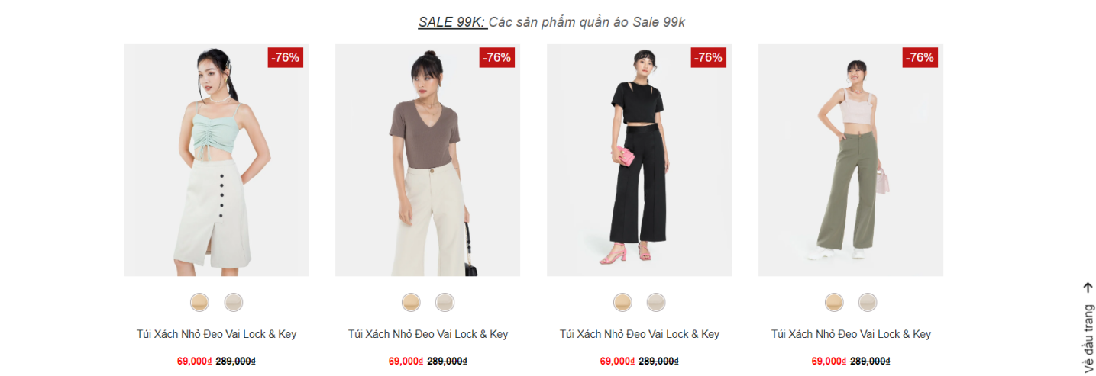

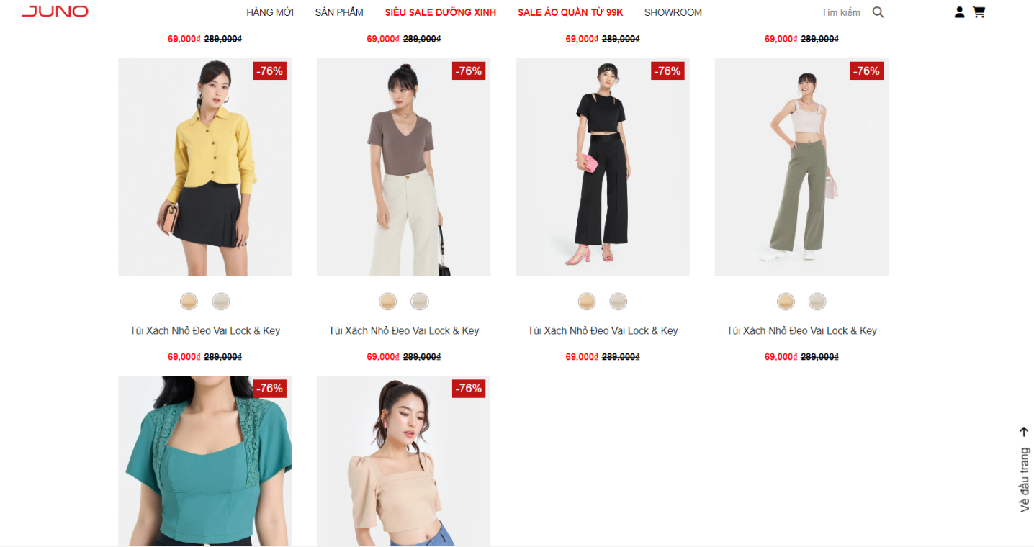

1. Trang login

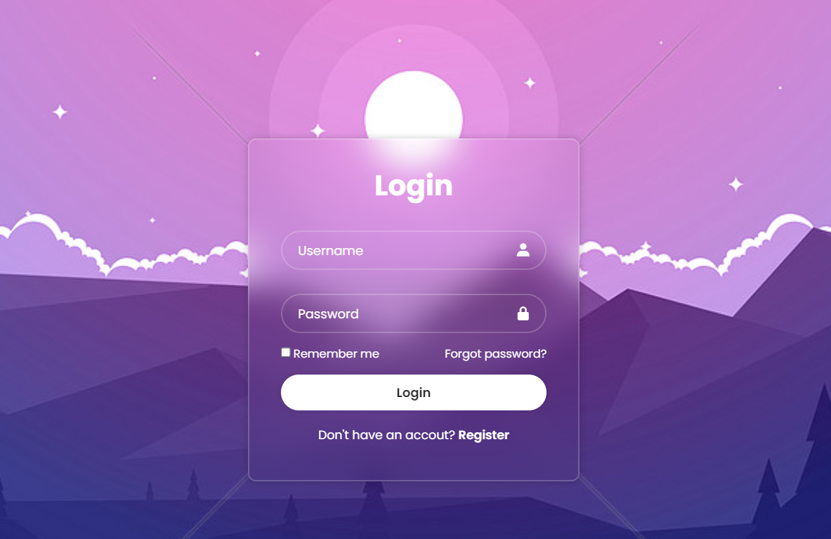

1. Trang resgistration

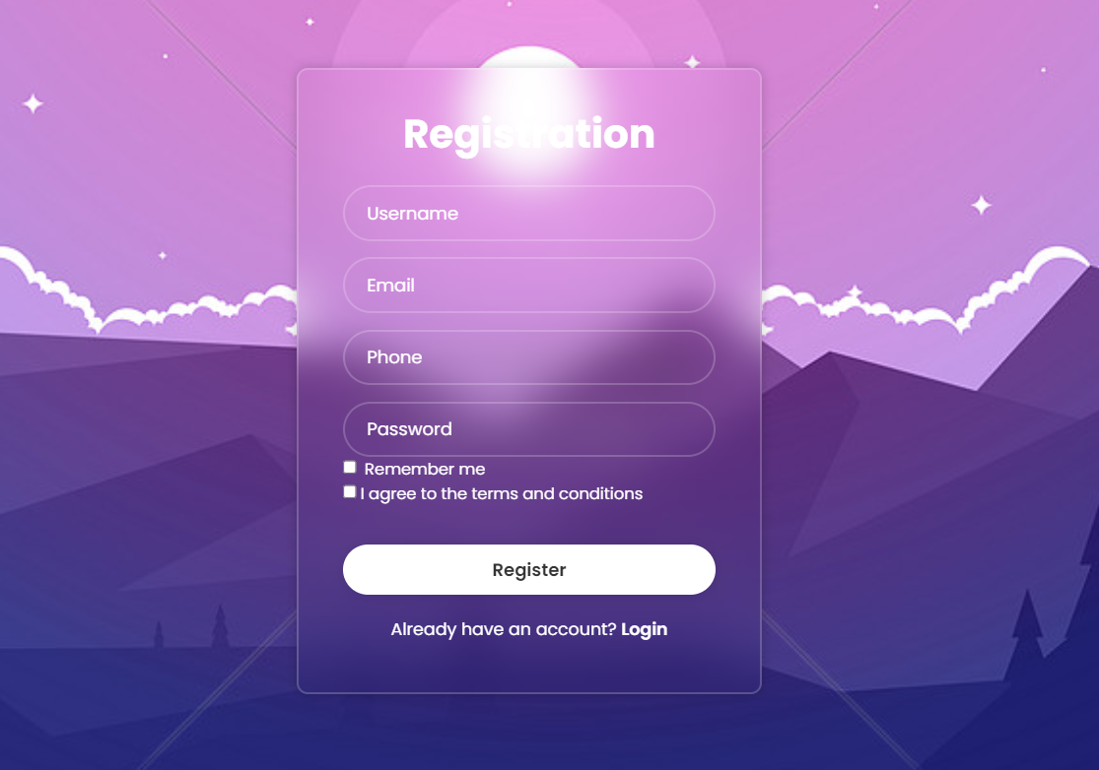

**PHẦN 3. KẾT QUẢ VÀ KIẾN NGHỊ**

Kết quả của dự án là một chương trình website bán hàng hoạt động mạnh mẽ và linh hoạt, giúp quản lý sản phẩm và đơn hàng một cách hiệu quả. Sự tích hợp của cấu trúc dữ liệu danh sách liên kết và các thuật toán sắp xếp như sắp xếp nhanh, sắp xếp trộn đã mang lại hiệu suất cao và khả năng mở rộng trong tương lai.

Chương trình của em không chỉ đơn giản là một công cụ quản lý, mà còn là một giao diện thân thiện với người dùng, giúp họ dễ dàng tìm kiếm và mua sắm trực tuyến. Hơn nữa, tính năng quản lý đơn hàng giúp cả người quản lý và khách hàng theo dõi tình trạng và lịch sử đơn hàng một cách thuận tiện.

Tuy nhiên, để nâng cao chất lượng và tính năng của chương trình, em có thể xem xét thêm về việc tích hợp các phương tiện thanh toán trực tuyến, cải thiện giao diện người dùng, và mở rộng tính năng quản lý sản phẩm. Đồng thời, việc áp dụng các biện pháp bảo mật thông tin khách hàng cũng là một điểm quan trọng để tăng cường độ tin cậy của người dùng.

Tóm lại, chương trình đã đạt được những kết quả tích cực và em có thể tiếp tục phát triển nó với những cải tiến và mở rộng tính năng để đáp ứng nhu cầu ngày càng cao của người dùng."

**PHỤ LỤC**

Phụ lục 1: Hướng dẫn cài đặt

Phụ lục 2: Hướng dẫn sử dụng

**TÀI LIỆU THAM KHẢO**

1. Duckett, Jon. "HTML and CSS: Design and Build Websites." Wiley, 2011.Stroustrup, Bjarne.
2. Resig, John. "Pro JavaScript Techniques." Apress, 2011
3. MDN Web Docs (HTML, JavaScript, CSS): <https://developer.mozilla.org/.>
4. Meyer, Eric A. "CSS: The Definitive Guide." O'Reilly Media, 2017.